|  |
| --- |
|  |

Especificación de requisitos de software

Proyecto: IC-Shelter

Revisión



|  |  |  |
| --- | --- | --- |
|  |  | Setiembre 2021 |

**Instrucciones para el uso de este formato**

Este formato es una plantilla tipo para documentos de requisitos del software.

Está basado y es conforme con el estándar IEEE Std 830-1998.

Las secciones que no se consideren aplicables al sistema descrito podrán de forma justificada indicarse como no aplicables (NA).

Notas:

Los textos en color azul son indicaciones que deben eliminarse y, en su caso, sustituirse por los contenidos descritos en cada apartado.

Los textos entre corchetes del tipo “” permiten la inclusión directa de texto con el color y estilo adecuado a la sección, al pulsar sobre ellos con el puntero del ratón.

Los títulos y subtítulos de cada apartado están definidos como estilos de MS Word, de forma que su numeración consecutiva se genera automáticamente según se trate de estilos “Titulo1, Titulo2 y Titulo3”.

La sangría de los textos dentro de cada apartado se genera automáticamente al pulsar Intro al final de la línea de título. (Estilos Normal indentado1, Normal indentado 2 y Normal indentado 3).

El índice del documento es una tabla de contenido que MS Word actualiza tomando como criterio los títulos del documento.

Una vez terminada su redacción debe indicarse a Word que actualice todo su contenido para reflejar el contenido definitivo.

De la plantilla de formato del documento © & Coloriuris http://www.qualitatis.org

.

Ficha del documento

|  |  |  |  |
| --- | --- | --- | --- |
| **Fecha** | **Revisión** | **Autor** | **Verificado dep. calidad.** |
|  |  |  |  |

Documento validado por las partes en fecha:

|  |  |
| --- | --- |
| Por el cliente | Por la empresa suministradora |
|  |  |
| Fdo. D./ Dña | Fdo. D./Dña |

Contenido

Ficha del documento 3

Contenido 4

1 Introducción 6

1.1 Propósito 6

1.2 Alcance 6

1.3 Personal involucrado 6

1.4 Definiciones, acrónimos y abreviaturas 7

1.5 Referencias 7

1.6 Resumen 7

2 Descripción general 8

2.1 Perspectiva del producto 8

2.2 Funcionalidad del producto 8

2.3 Características de los usuarios 9

2.4 Restricciones 10

2.5 Suposiciones y dependencias 10

2.6 Evolución previsible del sistema 10

3 Requisitos específicos 10

3.1 Requisitos comunes de los interfaces 11

3.1.1 Interfaces de usuario 11

3.1.2 Interfaces de hardware 12

3.1.3 Interfaces de software 12

3.1.4 Interfaces de comunicación 12

3.2 Requisitos funcionales 12

3.2.1 Requisito funcional 1 **¡Error! Marcador no definido.**

3.2.2 Requisito funcional 2 **¡Error! Marcador no definido.**

3.2.3 Requisito funcional 3 **¡Error! Marcador no definido.**

3.2.4 Requisito funcional n **¡Error! Marcador no definido.**

3.3 Requisitos no funcionales 12

3.3.1 Requisitos de rendimiento 12

3.3.2 Seguridad 12

3.3.3 Fiabilidad 13

3.3.4 Disponibilidad 13

3.3.5 Mantenibilidad 13

3.3.6 Portabilidad 13

3.4 Otros requisitos ¡Error! Marcador no definido.

4 Apéndices 13

# Introducción

IC-shelter es un producto que busca automatizar habitaciones de hoteles, oficinas y zonas diseñado para satisfacer las necesidades más exigentes en control de climatización e iluminación con controladores de fan coil. Este producto está diseñado para optimizar el consumo eléctrico del lugar y al mismo tiempo tener un ambiente agradable en el lugar.

## Propósito

Satisfacer las necesidades de climatización e iluminación del cliente en su respectivo lugar de instalación. Va dirigido a todas las personas, empresas, compañía que busque automatizar e optimizar los equipos electrónicos de climatización e iluminación de un lugar determinado.

## Alcance

Ic-Shelter va destinado para habitaciones de hotel, oficinas y zonas diseñado para satisfacer las necesidades más exigentes en control de climatización e iluminación gracias a sus múltiples configuraciones y funciones integradas en el equipo.

## Personal involucrado

|  |  |
| --- | --- |
| Nombre | Juan Hernández Rodríguez |
| Rol | Técnico |
| Categoría profesional | Electrónico |
| Responsabilidades | Reparaciones de averías |
| Información de contacto | 809-566-8523 |
| Aprobación | Director de la empresa |

|  |  |
| --- | --- |
| Nombre | Pedro Gonzales |
| Rol | Técnico |
| Categoría profesional | Electrónico |
| Responsabilidades | Reparaciones de averías |
| Información de contacto | 849-566-8585 |
| Aprobación | Director de la empresa |

|  |  |
| --- | --- |
| Nombre | Shinhyo Belliard Okazaki |
| Rol | Administrador |
| Categoría profesional | Ing Mecatrónica |
| Responsabilidades | Supervisión |
| Información de contacto | 849-665-3302 |
| Aprobación | n/a |

|  |  |
| --- | --- |
| Nombre | Personal financiero |
| Rol | Encargado de la parte económica |
| Categoría profesional | Contable de empresas |
| Responsabilidades | Finanzas |
| Información de contacto | 859-520-6312 |
| Aprobación | Director del proyecto |

|  |  |
| --- | --- |
| Nombre | Personal diseño |
| Rol | Diseñador |
| Categoría profesional | Disigner |
| Responsabilidades | Hacer los planos del producto |
| Información de contacto | 859-520-6352 |
| Aprobación | Director del proyecto |

|  |  |
| --- | --- |
| Nombre | Suplidor |
| Rol | Proveer los materiales |
| Categoría profesional |  |
| Responsabilidades | Materiales |
| Información de contacto | 859-520-5269 |
| Aprobación | Director del proyecto |

## Definiciones, acrónimos y abreviaturas

* AC: corriente alterna, la corriente alterna es un tipo de corriente eléctrica, en la que la dirección del flujo de electrones va y viene a intervalos regulares o en ciclos. La corriente que fluye por las líneas eléctricas y la electricidad disponible normalmente en las casas procedente de los enchufes de la pared es corriente alterna.
* DC: corriente continua, la corriente continua (abreviada CC en español, 1​ así como CD, por influencia del inglés DC, direct current, que en algunas malas traducciones se traduce como corriente directa, siendo lo correcto corriente dirigida o con dirección) se refiere al flujo continuo de carga eléctrica a través de un conductor entre dos puntos de distinto potencial y carga eléctrica, que no cambia de sentido con el tiempo
* Inputs: entrada de datos.
* Display: pantalla.
* IC: control inteligente.
* N/A: Se refiere a: not available (no disponible) not applicable (no corresponde en el caso) no answer (sin respuesta; aunque este significado solo se usa en ciertas situaciones).
* Test point: punto de prueba.
* PBC: Viene del termino en ingles Printed Circuit Board, es una tarjeta o placa de circuito impreso, que soporta y conecta los componentes electrónicos, con caminos o pistas de cobre, para que un circuito o producto funcione como se desea.

## Referencias

|  |  |  |  |  |
| --- | --- | --- | --- | --- |
| **Referencia** | **Titulo** | **Ruta** | **Fecha** | **Autor** |
| Página web | e-room | [e-Room Controller 4E/5S Modbus | E-Controls.es](https://www.e-controls.es/es/climatizacion/e-room-controller-4e5s-modbus) | 28/9/2021 | e-control |
|  |  |  |  |  |

## Resumen

IC-Shelter es un controlador de fan coil autónomo para habitaciones de hotel, oficinas y zonas diseñado para las necesidades de control de climatización e iluminación. Esto es posible por sus múltiples configuraciones y funciones integradas en el equipo. El dispositivo permite desconectar la climatización cuando la zona está desocupada. El equipo incluye una función para detección de ventana abierta que permite parar la climatización y evitar un consumo energético innecesario.

El producto tiene un Display donde podemos visualizar la temperatura, velocidad del fan coil, etc. Este display tiene unos botones o inputs para poder controlar ciertas cosas, como la temperatura que quieres y demás.

Tiene un proceso de instalación fácil y de programación segura anti cortos de luz, como sabemos vivimos en un país donde se tiende a ir la electricidad, esta sería muy buena elección.

# Descripción general

## Perspectiva del producto

IC-Shelter es parte de un sistema mayor, siendo este la parte del cerebro o el controlador de las demás partes como el medidor de temperatura, el sensor de movimiento, todos esos dispositivos van conectados al IC-Shelter y con esa información el IC-Shelter actúa de una u otra manera.

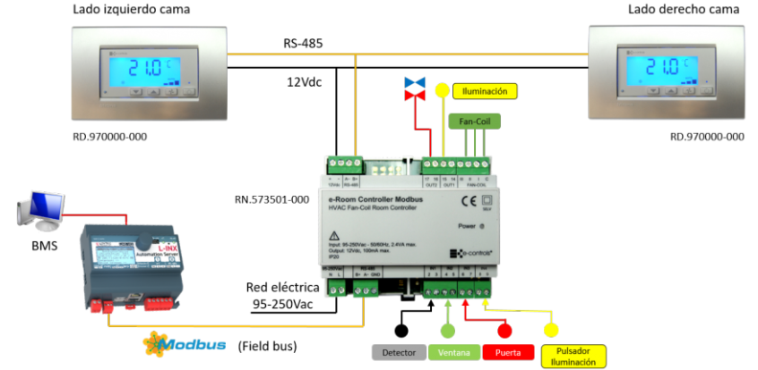

Podemos ver cómo es su conexión, el dispositivo es programable si el uso de pc a través de unos dip switch y no pierde su programación por un corto de electricidad. Pues como sabemos vivimos en un país donde eso es normal que pase por una u otra x razón.

## Funcionalidad del producto

1. Controlador de fan coil autónomo.
2. Conexión Modbus.
3. Display con visualización de temperatura y velocidad del fan coil.
4. Mecanismos de ahorro de energía.
5. Cambio de modo Eco cuando la ventana o la puerta está abierta.
6. Apagado del aire cuando no hay personas en el cuarto.
7. Cambio de los niveles de luminosidad.
8. Velocidades del fan.

El producto puede operar en lugares como estos:



Donde tendrá los displays en la pared al lado de la cama en cada lado.







Instalación

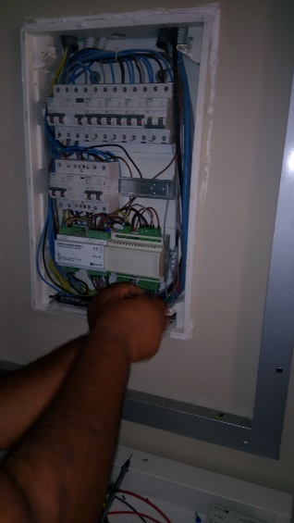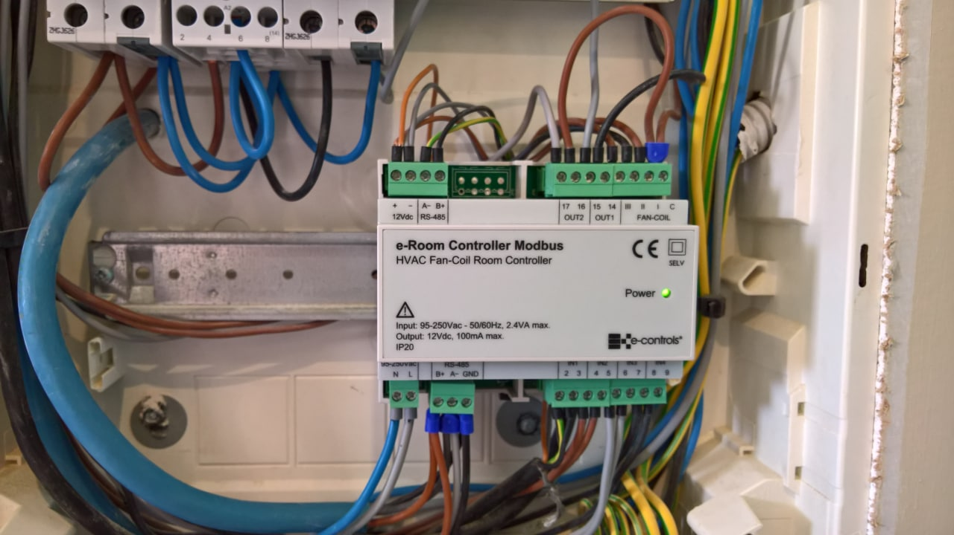

## Características de los usuarios

|  |  |
| --- | --- |
| Tipo de usuario | Propietarios de hoteles y oficinas |
| Formación | Empresarios, gerentes, administradores |
| Habilidades | Organización de negocios |
| Actividades |  |

|  |  |
| --- | --- |
| Tipo de usuario | Clientes de los hoteles |
| Formación | n/a |
| Habilidades | Organización de negocios |
| Actividades |  |

|  |  |
| --- | --- |
| Tipo de usuario | Técnicos de mantenimiento y reparación |
| Formación | Técnica superior, universitarios |
| Habilidades | Reparación de equipos electrónicos |
| Actividades | Mantenimiento y reparaciones |

## Restricciones

1. Caja de carril DIN, 6TE. Del mismo estilo que la competencia para que encajen.
2. Bus BMS.
3. Alimentación de 95 – 250 V 50/60 Hz
4. Corriente máxima
5. Corriente mínima
6. Misma posición de los conectores par que pueda ser sustituido sin problemas por la competencia.
7. Tener energía eléctrica.
8. Fuente de buena calidad.
9. Color que quiera el cliente
10. No colocarlo en lugares muy calientes o fríos.

## Suposiciones y dependencias

Suposiciones.

1. Energía eléctrica.
2. Suficiente espacio (parecido al de la competencia).
3. Pulsador de iluminación.

Dependencias.

1. Necesita un BMS.
2. Buses.
3. 12 V.
4. RS-485.

## Evolución previsible del sistema

* RFID entrada de la puerta.
* Multiplicación de zonas de control.
* Modo manual en caso de apagón de largo tiempo

# Requisitos específicos

|  |  |  |  |
| --- | --- | --- | --- |
| Número de requisito | A1 | | |
| Nombre de requisito | Salida de iluminación | | |
| Tipo | Requisito | Restricción | |
| Fuente del requisito | Necesidad del cliente y propósito del producto | | |
| Prioridad del requisito | Alta/Esencial | Media/Deseado | Baja/ Opcional |

|  |  |  |  |
| --- | --- | --- | --- |
| Número de requisito | A2 | | |
| Nombre de requisito | Alimentación de 12V | | |
| Tipo | Requisito | Restricción | |
| Fuente del requisito | Alimentación de los Display | | |
| Prioridad del requisito | Alta/Esencial | Media/Deseado | Baja/ Opcional |

|  |  |  |  |
| --- | --- | --- | --- |
| Número de requisito | A3 | | |
| Nombre de requisito | Conectividad | | |
| Tipo | Requisito | Restricción | |
| Fuente del requisito | Necesidad de conexión BMS | | |
| Prioridad del requisito | Alta/Esencial | Media/Deseado | Baja/ Opcional |

|  |  |  |  |
| --- | --- | --- | --- |
| Número de requisito | A4 | | |
| Nombre de requisito | Temperatura de aguante | | |
| Tipo | Requisito | Restricción | |
| Fuente del requisito | Que vaya de los 10 grados hasta 60 grados Celsius | | |
| Prioridad del requisito | Alta/Esencial | Media/Deseado | Baja/ Opcional |

|  |  |  |  |
| --- | --- | --- | --- |
| Número de requisito | A5 | | |
| Nombre de requisito | Rango de voltaje. | | |
| Tipo | Requisito | Restricción | |
| Fuente del requisito | Tiene que trabajar dentro de 95 – 250 voltios | | |
| Prioridad del requisito | Alta/Esencial | Media/Deseado | Baja/ Opcional |

|  |  |  |  |
| --- | --- | --- | --- |
| Número de requisito | A6 | | |
| Nombre de requisito | Pueda montarse en un riel | | |
| Tipo | Requisito | Restricción | |
| Fuente del requisito | Par que puede sustituir la competencia sin problemas | | |
| Prioridad del requisito | Alta/Esencial | Media/Deseado | Baja/ Opcional |

|  |  |  |  |
| --- | --- | --- | --- |
| Número de requisito | A7 | | |
| Nombre de requisito | Tres salidas | | |
| Tipo | Requisito | Restricción | |
| Fuente del requisito | Para el fan coil | | |
| Prioridad del requisito | Alta/Esencial | Media/Deseado | Baja/ Opcional |

|  |  |  |  |
| --- | --- | --- | --- |
| Número de requisito | A8 | | |
| Nombre de requisito | 8 entradas | | |
| Tipo | Requisito | Restricción | |
| Fuente del requisito | Para la puerta, ventana, detector y pulsador de iluminación | | |
| Prioridad del requisito | Alta/Esencial | Media/Deseado | Baja/ Opcional |

## Requisitos comunes de los interfaces

### Interfaces de usuario

IC-Shelter tiene una interfaz muy sencilla de manera que los usuarios puedan entender todo lo que ven y puedan ajustar la temperatura, iluminación de la manera que ellos necesiten. La interfaz del usuario está disponible en un display en la pared del lugar, donde vera la temperatura del lugar, velocidad del fan, nivel de iluminación.

### Interfaces de hardware

Es un display con varios botones que permite el cambio de temperatura e iluminación del cuarto.

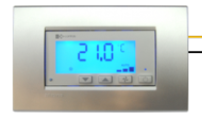

### Interfaces de software

**Modbus** es un protocolo de comunicación abierto, utilizado para transmitir información a través de redes en serie entre dispositivos electrónicos. El dispositivo que solicita la información se llama maestro **Modbus** y los dispositivos que suministran la información son los esclavos **Modbus**.

### Interfaces de comunicación

TIA-485 (-A), también conocido como EIA-485 o RS-485, es una norma técnica publicada conjuntamente por la Alianza de Industrias Electrónicas y la Asociación de la Industria de Telecomunicaciones (TIA / EIA) que especifica características eléctricas de un sistema de comunicaciones serie digital. La señalización eléctrica es diferencial y se admiten sistemas multipunto. Las redes de comunicaciones digitales que implementan la norma pueden trabajar eficazmente a largas distancias en entornos eléctricamente ruidosos. Se pueden conectar múltiples receptores a dicha red en un bus lineal multipunto. Estas características hacen que TIA-485 sea útil en sistemas de control industrial y aplicaciones similares.

## Requisitos funcionales

Reconocimiento y programación de cada uno de los controladores.

## Requisitos no funcionales

### Requisitos de rendimiento

* Tiene que ser capaz de trabajar las 24 horas del día.
* Soportar como mínimo cuatro entradas, las del contacto tarjetero, detector de movimiento, contacto de ventana y sonda de temperatura.
* Soportar mínimo cinco salidas, correspondiente al fan coil, iluminación y las electroválvulas.
* 95% de las transacciones deben realizarse en menos de 2 segundos para que los operadores no tengan que esperar para que se complete la acción.

### Seguridad

* El producto tiene soportes de carril para que no se salga de su lugar.
* El lugar de instalación no está al acceso del usuario sino solo para los técnicos.
* Protección contra los cortocircuitos.
* Está hecho con componentes que soportan las temperaturas mínimas y máximas que puede haber en el lugar.
* No se desprograma por que se vaya la energía eléctrica.

### Fiabilidad

IC-Shelter está bajo las normas de la IEEE, está realizado con componentes certificados y cumple con las expectativas para la cual fue creado.

### Disponibilidad

La disponibilidad de este producto es constante pues debe estar trabajando las 24 horas del día todos los días, quizás solo los días que el negocio no esté abierto y no haya cliente, en ese momento se pueden salir de servicio.

### Mantenibilidad

IC-Shelter tiene una documentación completa sobre su funcionalidad para que los técnicos puedan sin ningún problema darle mantenimiento al dispositivo, mencionando que el diseño de este dispositivo se hizo pensando también en su mantenibilidad pues tiene muchos test point en el pbc.

### Portabilidad

No es un dispositivo grande pues sin ningún problema se puede transportar para cualquier lugar, pero el dispositivo no está hecho para que se esté moviendo todo el tiempo pues se instala y se deja ahí. Se puede conectar y desconectar sin mucho problema.

# Apéndices

Pueden contener todo tipo de información relevante para la SRS pero que, propiamente, no forme parte de la SRS.